贝加莱成功扩展Power Panel系列产品
带触摸屏设计的操作终端和控制器
贝加莱成功扩展了其Power Panel系列HMI产品：T系列操作终端和C系列控制器 ，两者都带触摸屏设计。Power Panel T30操作终端内嵌浏览器，与网络完全兼容，甚至可以用作VNC客户端。该操作终端可以提供从4.3"至10.1"四种不同的TFT显示尺寸，并配有两个Ethernet接口，两个USB端口以及广泛的配置选项。
高性能HMI拥有广泛的连接选项
Power Panel C70控制器配有333 MHz Intel® AtomTM CPU、256 MB DDRAM、16 kB FRAM和 2 GB EEPROM闪存。该控制器提供内置触摸屏，三种不同的显示尺寸范围从5.7"至10.1"。除了可实现低至1 ms的循环周期外，Power Panel C70还拥有POWERLINK和标准以太网，2x USB 2.0和X2X Link，以及可选的RS232、RS485和CAN接口，可以连接各种外围设备。这两款产品设计极其紧凑，安装深度小，电缆出线经过优化布置，从而使这些面板易于安装且节省空间。由于这两款新产品没有硬盘、风扇和电池，因此它们完全免维护。面板前端拥有IP65防护等级，该系统非常适用于卫生级应用。

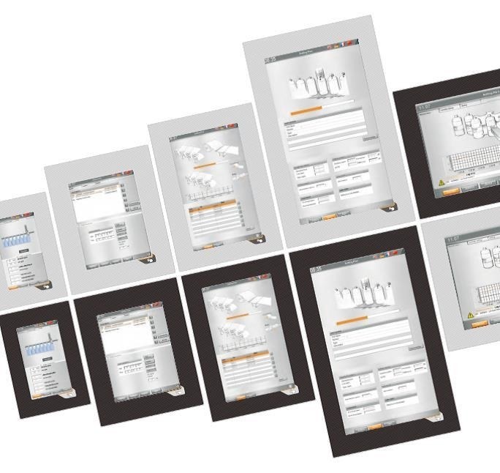

关于贝加莱
贝加莱是一家总部位于奥地利并在全球拥有分公司的创新型自动化企业。2017年7月，贝加莱成为ABB集团的机械自动化事业部。作为工业自动化领域的全球领导者，贝加莱将前沿技术与领先工程相结合，为几乎每个行业的客户提供面向机器与工厂自动化、运动控制、HMI和集成安全技术的完整解决方案。借助于OPC UA、POWERLINK、openSAFETY等工业物联网通信标准，以及强大的Automation Studio软件开发平台，贝加莱不断重新定义自动化工程的未来。受简化流程和超出客户预期的承诺驱动，贝加莱始终保持创新精神并处于工业自动化领域的前沿。
获取更多信息，请访问www.br-automation.com。

